网络工程师的Python之路---跳板机篇
很多读过我《网络工程师的Python之路》系列专栏文章的朋友都问过我一个问题：在有跳板机（或者堡垒机）的生产环境中，如何在不手动登录跳板机的前提下，仅通过在本地主机上运行Python脚本就能达到远程通过跳板机来管理路由器、交换机等网络设备，从而实现网络运维自动化的目的？
老实说，笔者所在的工作环境中没有用到跳板机和堡垒机，因为TACACS+AAA就已经足够用来做操作风险管理和运维安全审计了，因此在之前的《网工的Python之路》系列文章里笔者并没有考虑过在有跳板机的网络环境下运行Python脚本的问题。
考虑到各位读者工作环境的差异，加上询问我的读者朋友越来越多，带着这个疑问笔者做了一番研究，找到了“绕开”跳板机对网络设备运行Python脚本的办法，该办法有两种。

第一种方法：
通过jumpssh这个第三方模块来‘绕开’跳板机，直接获取在交换机、路由器上输入命令后的回显内容（比如在主机上通过jumpssh输入一个show version命令，能够立刻得到该命令在被执行的设备上的回显内容），这个方法的好处是即使跳板机上没有安装Python也能使用，并且在脚本里我们连Paramiko/Netmiko这些模块都省了，脚本代码非常简单。缺点是该方法仅支持得到CLI输入后的回显内容，功能有限。

第二种方法：
鉴于绝大部分网工使用的主机的操作系统是Windows，因此第二种方法是通过在Windows上安装OpenSSH来远程SSH登录跳板机（该方法要求跳板机上安装了Python），然后在跳板机上执行Windows主机本地上的Python脚本。是的，你没看错。你的Python脚本是放在本地主机上的，在不把脚本拷贝到跳板机的前提下，“遥控指挥“跳板机来执行本地的Python脚本，虽然有SSH登录跳板机这个步骤，但是整个操作过程全程是在本地主机上完成的，并且脚本代码也是放在本地主机上的，跳板机上没有任何脚本代码，全程你碰都不会碰到跳板机，怎么做到的？不急，往下看你就知道了。

实验环境
本地主机
IP地址： 192.168.30.1
操作系统：Windows 8.1
Python版本：2.7
跳板机
IP地址： 192.168.30.129 (连接主机端) 、192.168.2.1 （连接交换机端）
操作系统：CentOS
Python版本: 2.7 （使用Jumpssh的话跳板机上不需要用到Python）
交换机
IP地址： 192.168.2.11

实验准备
A. 在本地主机上安装jumpssh，为实验1做准备
这步很简单，既然jumpssh是第三方模块，那我们就用pip install jumpssh来安装。
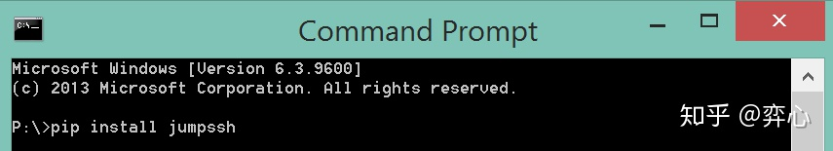
安装完毕后进入Python，如果import jumpssh没有报错的话则说明安装成功。
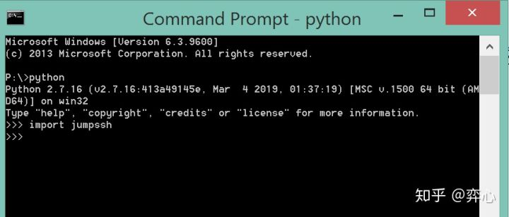
B. 在本地主机上安装OpenSSH，为实验2做准备
众所周知，在Win 10之前，Windows是不自带SSH的，也就是说你打开Windows的CMD，输入ssh这个命令后，你会得到'ssh' is not recognized as an internal or external command. 这个错误提示。
到了Win 10后，OpenSSH成为了Win 10里内置的feature，因此在Win 10里使用OpenSSH非常简单，但是鉴于还有不少读者朋友和我一样使用的是Win7和Win8，因此这里主要讲下在Win8下安装OpenSSH的方法（Win7也适用）。
- 首先在下面的连接里下载OpenSSH for Windows，
https://www.mls-software.com/files/setupssh-6.9p1-1.exe​www.mls-software.com

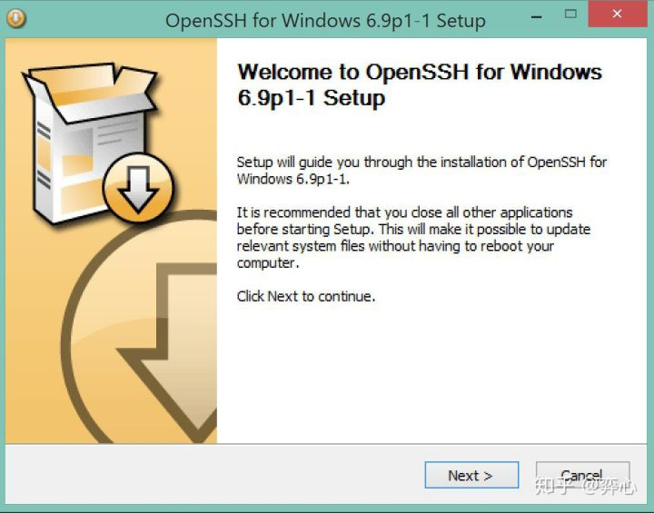
- 全程点“下一步”后完成安装，重新开启CMD命令行，输入ssh，如果看到如下的帮助提示信息，则说明OpenSSH安装成功。
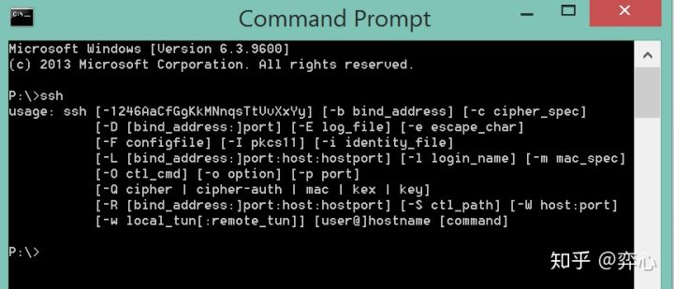
- OpenSSH安装成功后，我们试着看能否SSH连接上跳板机。
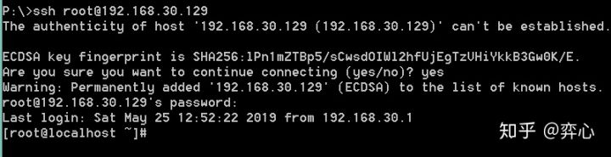
连接成功，一切准备就绪，接下来正式进入实验部分。

实验1
实验目的：在本地主机上通过jumpssh来‘绕开’跳板机，向交换机192.168.2.11执行命令show version，并查看回显内容。
实验1代码如下：
from jumpssh import SSHSession
server_session = SSHSession('192.168.30.129', 'root', password = 'test123').open()switch_session = server_session.get_remote_session('192.168.2.11', 'python', password = 'test123')print switch_session.get_cmd_output('show version')server_session.close()
实验1代码讲解：
- 这段代码很简单，我们仅仅导入了jumpssh这一个模块，连Paramiko都没用！
- server_session是本地主机到跳板机的SSH连接，通过jumpssh下的子模块SSHSession完成，里面的三个参数分别为跳板机的IP地址192.168.30.129，SSH用户名以及密码（请自行更改）。
- switch_session则是跳板机到交换机的SSH练级，后面的参数为交换机的IP地址192.168.2.11及其SSH用户名和密码（请自行更改）。
- print switch_session.get_cmd_output('show version')， 打印出show version的回显内容。
- server_session.close()，最后记得关闭本地主机到跳板机的SSH连接。
执行实验1代码看结果：
执行实验1代码前，首先看下在交换机本地上输入show version后得到的回显内容：
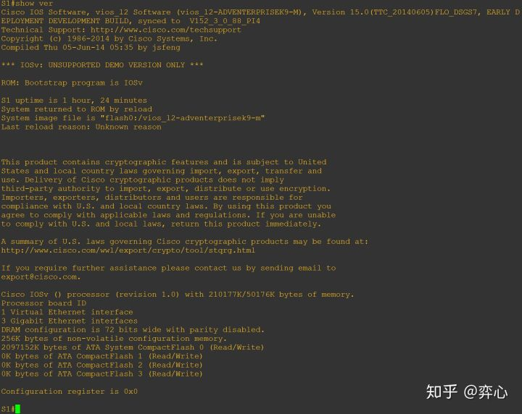
接下来执行实验1代码
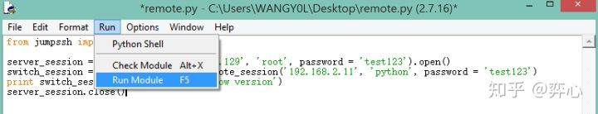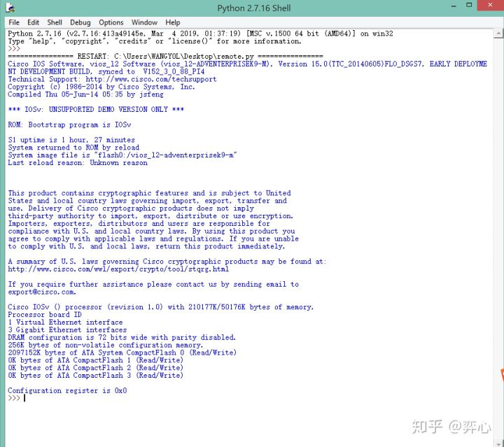
怎么样？是不是成功地‘绕开’了跳板机？

实验2
实验目的：在本地主机上通过OpenSSH来连接跳板机，让跳板机执行本地主机上的Python脚本test.py，该脚本让跳板机登录交换机192.168.2.11，并为它的loop 1端口配置IP地址11.3.3.3.
注：虽然这里一直在讲跳板机，但是实验2所有操作全部在本地主机上完成！前提是要确保跳板机上已经提前安装了Python，以及脚本里要用到的第三方模块。
为了让实验2更有说服力，在实验前先确定交换机192.168.2.11上没有loop 1这个端口，并且确保本地主机是无法联通交换机192.168.2.11的（只有跳板机能ping通交换机192.168.2.11）。
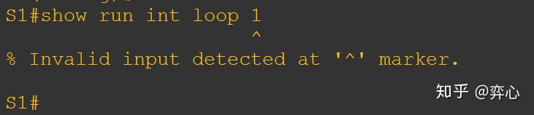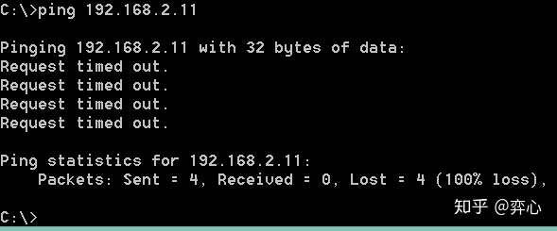

实验2代码如下：
import paramikoimport time
ip = "192.168.2.11"username = "python"password = "123"
ssh_client = paramiko.SSHClient()ssh_client.set_missing_host_key_policy(paramiko.AutoAddPolicy()) ssh_client.connect(hostname=ip,username=username,password=password,look_for_keys=False)
print "Successfully connected to ", ipcommand = ssh_client.invoke_shell()command.send("configure terminal\n")command.send("int loop 1\n")command.send("ip address 11.3.3.3 255.255.255.255\n")command.send("end\n")command.send("wr mem\n")
time.sleep(1) output = command.recv(65535)print output
ssh_client.close
实验2代码没有什么好讲的，这就是《网工的Python之路--初级篇》里的实验1的代码，唯一值得注意的是代码里导入了paramiko这个第三方模块，我们需要确保跳板机上已经安装了该模块。
下面才是实验2的重点！
首先将该ping.py脚本放到C:\下，然后以管理员身份打开CMD。
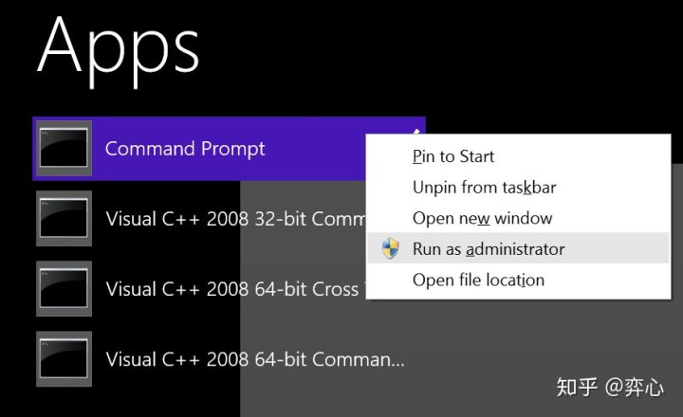
然后在cmd下输入下面命令
这里是实验2的精华所在，这里我们先用more test.py读取了该脚本里的代码内容，然后配合pipeline(”|“)这个符号，将代码内容传递给跳板机，你问怎么传递的？后面我们不是ssh root@192.168.30.129登录进了跳板机了吗？将代码内容传递给跳板机后，接着在跳板机上运行python，这样我们即达到了“遥控指挥”跳板机帮我们执行主机本地代码的目的。
按回车确定后，系统会提示你输入SSH密码，输入完成后，随即操作成功（还记得本地主机192.168.30.129是无法连通交换机192.168.2.11的吗？这里为什么看到了Successfully connected to 192.168.11呢？我相信你心中已经有了答案）。
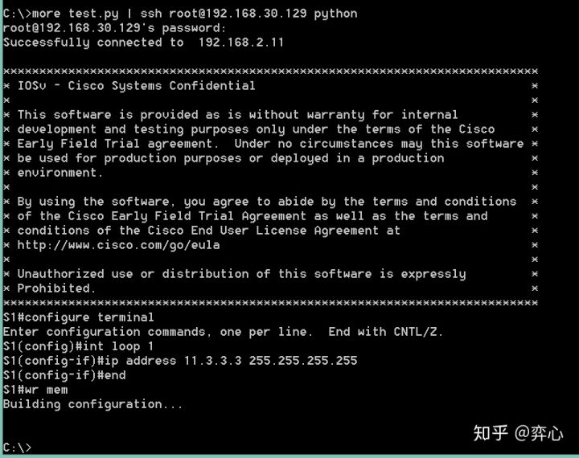
最后登录交换机做验证：
